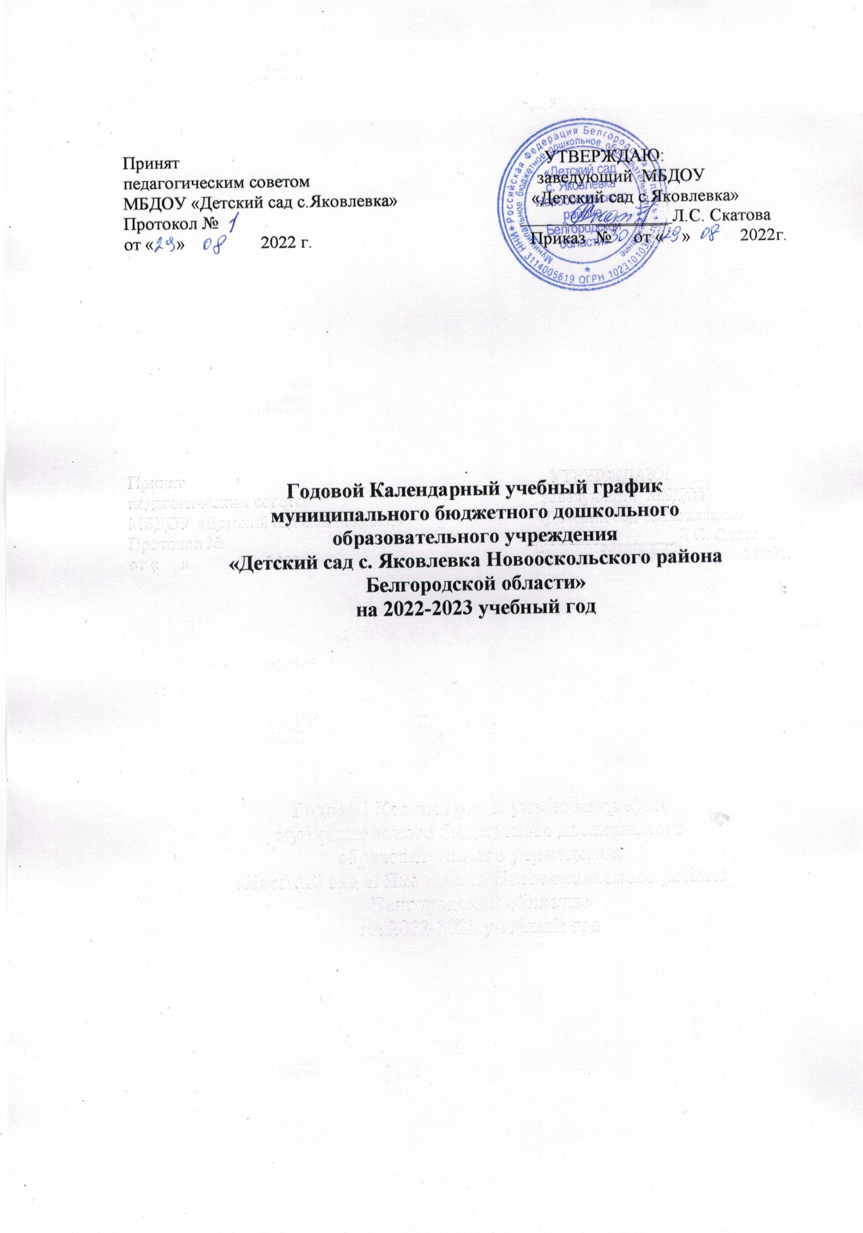

1. **Пояснительная записка.**

Годовой календарный учебный график является локальным нормативным документом, регламентирующим общие требования к организации образовательного процесса в МБДОУ «Детский сад с. Яковлевка» в 2022-2023 учебном году.

Цель: регламентировать образовательную нагрузку воспитанников на протяжении учебного года.

Годовой календарный учебный график разработан в соответствии:

- с Федеральным законом от 29 декабря 2012 года №273-ФЗ «Об образовании в Российской Федерации»;

- с Санитарно-эпидемиологическими правилами и нормативами к устройству, содержанию и организации режима работы дошкольных образовательных организаций» СанПиН 2.4.3648-20; - с уставом МБДОУ «Детский сад с. Яковлевка».

Годовой календарный учебный график учитывает в полном объеме возрастные психофизиологические особенности воспитанников и отвечает требованиям охраны их жизни и здоровья.

Годовой календарный учебный график включает информацию:

- о режиме работы учреждения;

- о продолжительности учебного года;

- о количестве недель в учебном году;

- об объеме недельной нагрузки;

- о праздничных днях в учреждении;

- о работе учреждения в летний период;

|  |  |  |  |  |
| --- | --- | --- | --- | --- |
| **Режим работы** | 7.00 – 17.30 (10,5 часовое пребывание детей) | | | |
| **Наименование возрастных групп** | Младшая разновозрастная группа | | Старшая разновозрастная группа | |
| **Количество групп** | 1 | | 1 | |
| **Возраст детей** | 1,5-3 года | 3-4 года | 4-5 лет | 6-7 лет |
| **Недельная образовательная нагрузка** | 1 ч 40 мин | 2ч 30 мин | 3ч 20 мин | 7 ч |
| **Минимальный перерыв между НОД** | 10 минут | | | |
| **Начало учебного года** | 01.09.2022 г. | | | |
| **Окончание учебного года** | 31.05.2023 г. | | | |
| **Продолжительность учебной недели** | 5 дней | | | |
| **Количество недель** | 36 недель, 2 дня | | | |
| **Количество учебных дней** | 182 | | | |
| **Летний оздоровительный период** | 01.06.2023 – 31.08.2023 г. | | | |
| **Праздничные дни** | 04.11.2022 г.  01.01.2023 – 07.01.2023 г.  23.02.2023 г., 24.02.2023 г.  08.03.2023 г.  01.05.2023 г.  08.05.2023г., 09.05.2023 г.  12.06.2023 г. | | | |

**Перечень традиционных событий, праздников, мероприятий.**

|  |  |  |  |
| --- | --- | --- | --- |
| **№** | **Мероприятия** | **Дата проведения** | **Ответственные** |
| 1 | Смотр-конкурс «Готовность к новому учебному году» | 1-я неделя сентября | заведующий |
| 2 | Выставка совместных работ родителей и детей «Огородное чудо» в рамках Праздника урожая. | октябрь | воспитатели, музрук |
| 3 | Праздник «Мамы всякие нужны, мамы всякие важны». | ноябрь | Воспитатели, музрук |
| 4 | Праздник «Чудеса у новогодней елки» | декабрь | Воспитатели, музрук |
| 5 | Зимняя спартакиада | январь | Воспитатели, музрук |
| 6 | Праздник «Защитники Отечества» | февраль | Воспитатели, музрук |
| 7 | Праздник «8 Марта – женский день» | март | Воспитатели, музрук |
| 8 | Светлое Христово воскресенье. День птиц. | апрель | Воспитатели, музрук |
| 9 | Возложение цветов к мемориалу погибших воинов.  Праздник «До свиданья, детский сад!» | май | Воспитатели, музрук |